РАБОЧАЯ ТЕТРАДЬ СТУДЕНТА

УП.11 «Разработка, администрирование и защита баз данных»
Специальность: 09.02.07 Информационные системы и программирование
Пара № 12: «Создание таблицы товаров products. CHECK на цену > 0»
Продолжительность: 90 минут
Дата: 15.10.2026
Студент: Аристов Иван Сергеевич
Группа: ЗИП-1-24

📋 ОБЩИЕ СВЕДЕНИЯ
Параметр | Значение
Тема пары | Создание таблицы товаров products. CHECK на цену > 0
Компетенции | ПК 11.3
Цель | Научиться создавать таблицу товаров с CHECK-ограничениями
Задачи | 1. Понять структуру таблицы товаров. 2. Создать таблицу products. 3. Освоить CHECK на цену. 4. Связать с справочником categories. 5. Самостоятельно выполнить задания
СУБД | PostgreSQL 18.6
Формат | Очный
Технология | Программированное обучение + разноуровневые задания
ИКТ | МЭШ, pgAdmin, VS Code

🎯 ЦЕЛЬ ПАРЫ
После этой пары вы сможете:
- Объяснить, что хранит таблица товаров;
- Создавать таблицу products в PostgreSQL;
- Использовать CHECK на цену > 0;
- Связывать товары с категориями через FK;
- Создавать таблицу товаров для своей предметной области.

📚 ТЕОРЕТИЧЕСКАЯ ЧАСТЬ (25 минут)

1. Что хранит таблица товаров?
Таблица products — это основная таблица каталога. Она хранит информацию о каждом товаре.
Пример для «Мир часов»:
№ | Поле | Что хранит
1 | product_id | Уникальный ID товара
2 | name | Название модели
3 | category_id | Ссылка на категорию
4 | manufacturer | Производитель
5 | description | Описание
6 | composition | Состав
7 | price | Цена
8 | image_path | Путь к изображению

2. Какие ограничения нужны?
№ | Поле | Ограничение | Зачем
1 | product_id | PRIMARY KEY | Уникальный ID
2 | name | NOT NULL | Название обязательно
3 | category_id | FOREIGN KEY | Ссылка на категорию
4 | price | CHECK (price > 0) | Цена > 0
5 | image_path | — | Может быть NULL

3. Что такое CHECK на цену?
CHECK (price > 0) — ограничение, которое проверяет, что цена больше 0.
Зачем нужно?
Зачем | Почему
Защита | Нельзя ввести отрицательную цену
Целостность | Все цены корректны
Контроль | Проверка на уровне БД
Скорость | Быстрее, чем в коде

4. Что такое FOREIGN KEY?
FOREIGN KEY — внешний ключ. Ссылка на PK другой таблицы.
Пример:
sql
category_id INTEGER REFERENCES categories(category_id)

5. Синтаксис CREATE TABLE для products
sql
CREATE TABLE products (
product_id SERIAL PRIMARY KEY,
category_id INTEGER REFERENCES categories(category_id),
name VARCHAR(200) NOT NULL,
manufacturer VARCHAR(100),
description TEXT,
composition TEXT,
price NUMERIC(10,2) CHECK (price > 0),
image_path VARCHAR(255)
);

6. 📌 ПРИМЕР ДЛЯ ПОНИМАНИЯ
Пример 1. Простая таблица:
sql
CREATE TABLE test (
id SERIAL PRIMARY KEY,
name VARCHAR(100) NOT NULL,
price NUMERIC(10,2) CHECK (price > 0)
);
Что здесь:
Элемент | Что делает
id SERIAL PRIMARY KEY | ID (автоинкремент)
name VARCHAR(100) NOT NULL | Название (обязательно)
price NUMERIC(10,2) CHECK (price > 0) | Цена (> 0)
Пример 2. Таблица с FK:
sql
CREATE TABLE products (
product_id SERIAL PRIMARY KEY,
category_id INTEGER REFERENCES categories(category_id),
name VARCHAR(200) NOT NULL,
price NUMERIC(10,2) CHECK (price > 0)
);
Что здесь:
Элемент | Что делает
product_id SERIAL PRIMARY KEY | ID товара
category_id INTEGER REFERENCES categories(category_id) | Ссылка на категорию
name VARCHAR(200) NOT NULL | Название
price NUMERIC(10,2) CHECK (price > 0) | Цена (> 0)

🛠️ ПРАКТИЧЕСКАЯ ЧАСТЬ (55 минут)

ЗАДАНИЕ 1: Подготовка базы данных (5 минут)
Задание 1.1. Создайте БД products_db
Цель: создать БД products_db.
Ваш SQL:
sql
CREATE DATABASE products_db;
Результат: ✅ БД создана
📸 Вставьте скриншот:
[Место для скриншота]
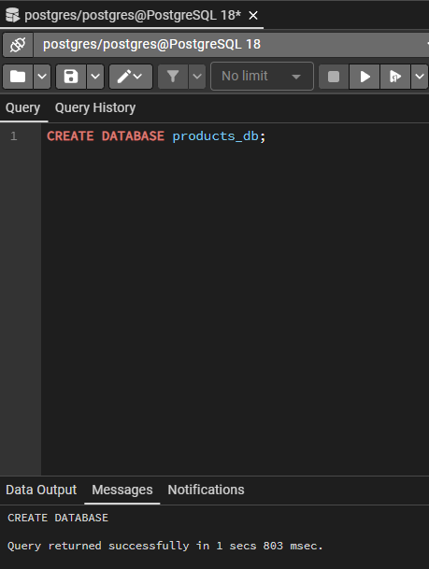

Задание 1.2. Подключитесь к БД
Цель: подключиться к products_db.
Ваш SQL:
sql
Результат: ✅ Подключение выполнено
📸 Вставьте скриншот:
[Место для скриншота]
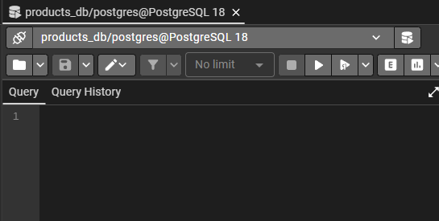
Задание 1.3. Создайте справочник categories
Цель: создать справочник categories с полями category_id, name.
Ваш SQL:
sql
CREATE TABLE categories (
category_id SERIAL PRIMARY KEY,
name VARCHAR(100) NOT NULL UNIQUE
);
Результат: ✅ Справочник создан
📸 Вставьте скриншот:
[Место для скриншота]
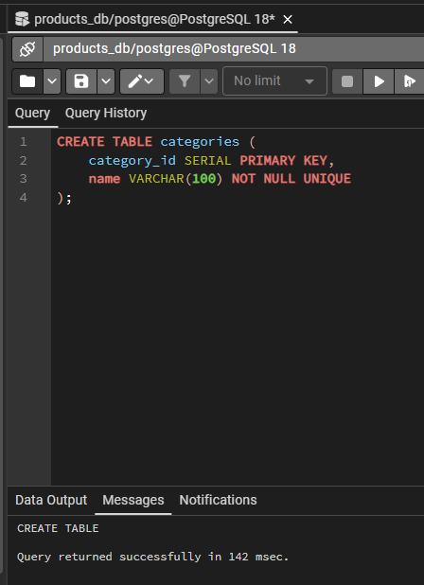

Задание 1.4. Вставьте 3 категории
Цель: вставить 3 категории.
Ваш SQL:
sql
INSERT INTO categories (name) VALUES
('Наручные'),
('Настенные'),
('Аксессуары');
Результат: ✅ Категории вставлены
📸 Вставьте скриншот:
[Место для скриншота]
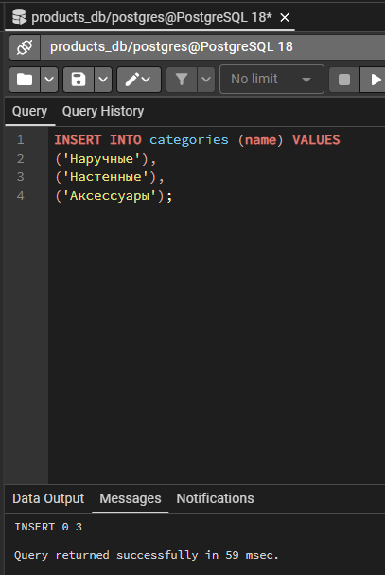

ЗАДАНИЕ 2: Создание таблицы products (10 минут)
Задание 2.1. Создайте таблицу products
Поле | Тип | Ограничение
product_id | SERIAL | PRIMARY KEY
category_id | INTEGER | REFERENCES categories(category_id)
name | VARCHAR(200) | NOT NULL
manufacturer | VARCHAR(100) | —
description | TEXT | —
composition | TEXT | —
price | NUMERIC(10,2) | CHECK (price > 0)
image_path | VARCHAR(255) | —
Цель: создать таблицу products для хранения товаров.
Ваш SQL:
sql
CREATE TABLE products (
product_id SERIAL PRIMARY KEY,
category_id INTEGER REFERENCES categories(category_id),
name VARCHAR(200) NOT NULL,
manufacturer VARCHAR(100),
description TEXT,
composition TEXT,
price NUMERIC(10,2) CHECK (price > 0),
image_path VARCHAR(255)
);
Результат: ✅ Таблица создана
📸 Вставьте скриншот:
[Место для скриншота]
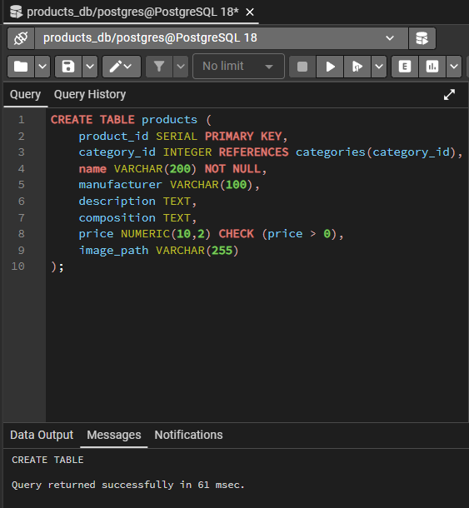
Задание 2.2. Проверьте структуру
Цель: показать структуру products.
Ваш SQL:
sql
SELECT column_name, data_type, is_nullable FROM information_schema.columns WHERE table_name = 'products' ORDER BY ordinal_position;
Результат: ✅ Структура проверена
📸 Вставьте скриншот:
[Место для скриншота]
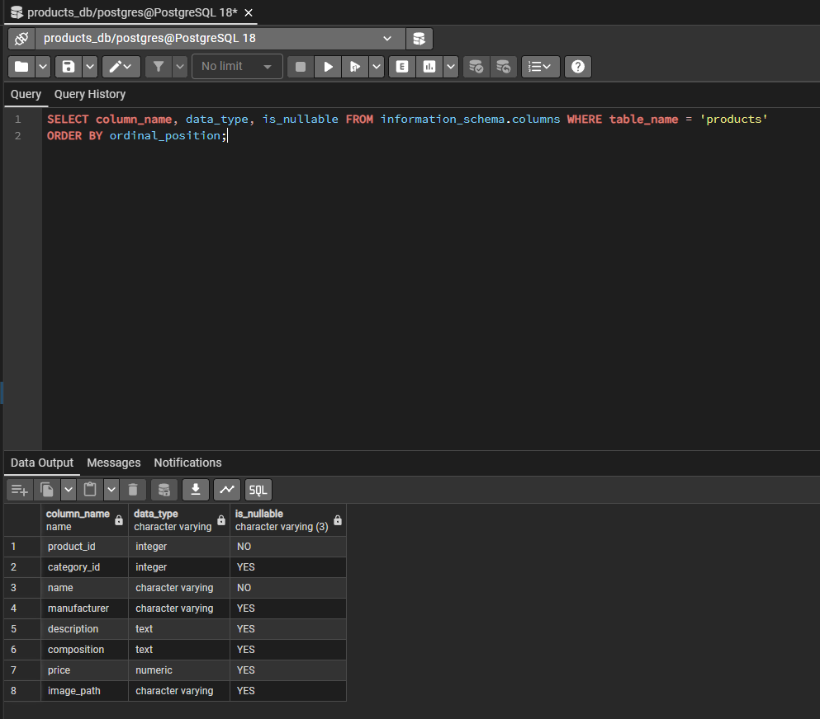

ЗАДАНИЕ 3: Вставка данных (10 минут)
Задание 3.1. Вставьте 5 товаров
category_id | name | manufacturer | price | image_path
1 | Часы наручные «Классика» | Восток | 15000.00 | watch_1.png
2 | Часы наручные «Спорт» | Casio | 5000.00 | watch_2.png
3 | Смарт-часы «Техно» | Samsung | 25000.00 | watch_3.png
1 | Часы наручные «Восток» | Восток | 12000.00 | watch_4.png
2 | Часы наручные «Casio» | Casio | 7000.00 | watch_5.png
Цель: вставить 5 товаров.
Ваш SQL:
sql
INSERT INTO products (category_id, name, manufacturer, description, composition, price, image_path) VALUES
(1, 'Часы наручные «Классика»', 'Восток', 'Механические часы', 'Сталь, кожа', 15000.00, 'watch_1.png'),
(2, 'Часы наручные «Спорт»', 'Casio', 'Электронные часы', 'Пластик, резина', 5000.00, 'watch_2.png'),
(3, 'Часы настенные «Интерьер»', 'Янтарь', 'Кварцевые часы', 'Дерево, стекло', 4200.00, 'watch_3.png'),
(1, 'Часы наручные «Премиум»', 'Rolex', 'Люксовые часы', 'Золото, сталь', 850000.00, 'watch_4.png'),
(3, 'Браслет кожаный', 'Ремешок', 'Аксессуар для часов', 'Кожа', 1500.00, 'watch_5.png');
Результат: ✅ 5 товаров вставлено
📸 Вставьте скриншот:
[Место для скриншота]
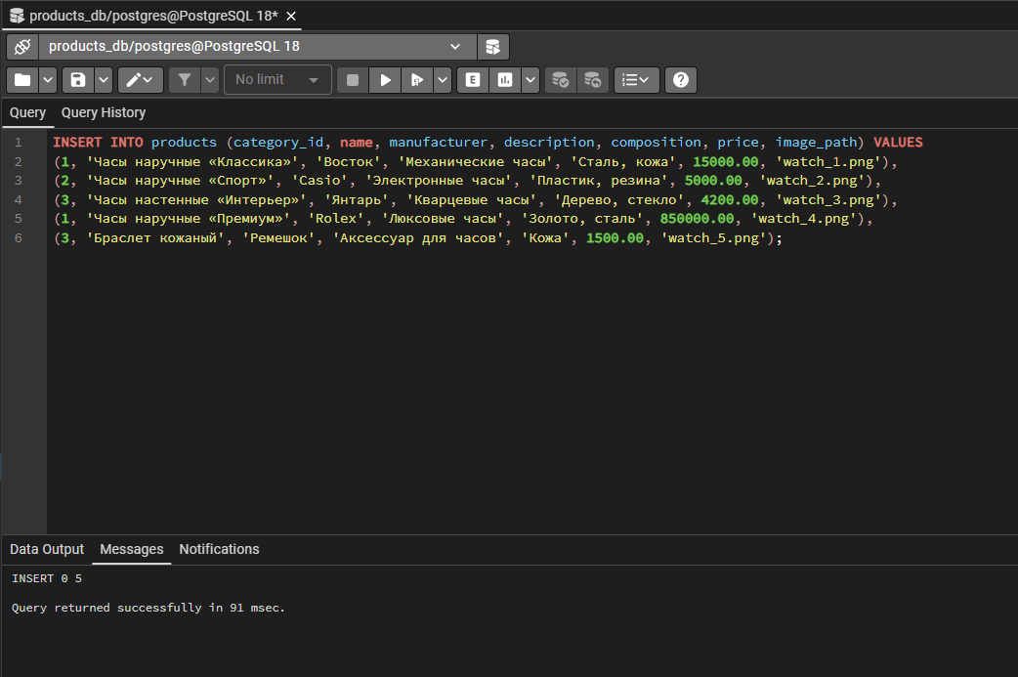
Задание 3.2. Проверьте данные
Цель: выбрать все данные из products.
Ваш SQL:
sql
SELECT * FROM products;
Результат: ✅ Данные проверены
📸 Вставьте скриншот:
[Место для скриншота]
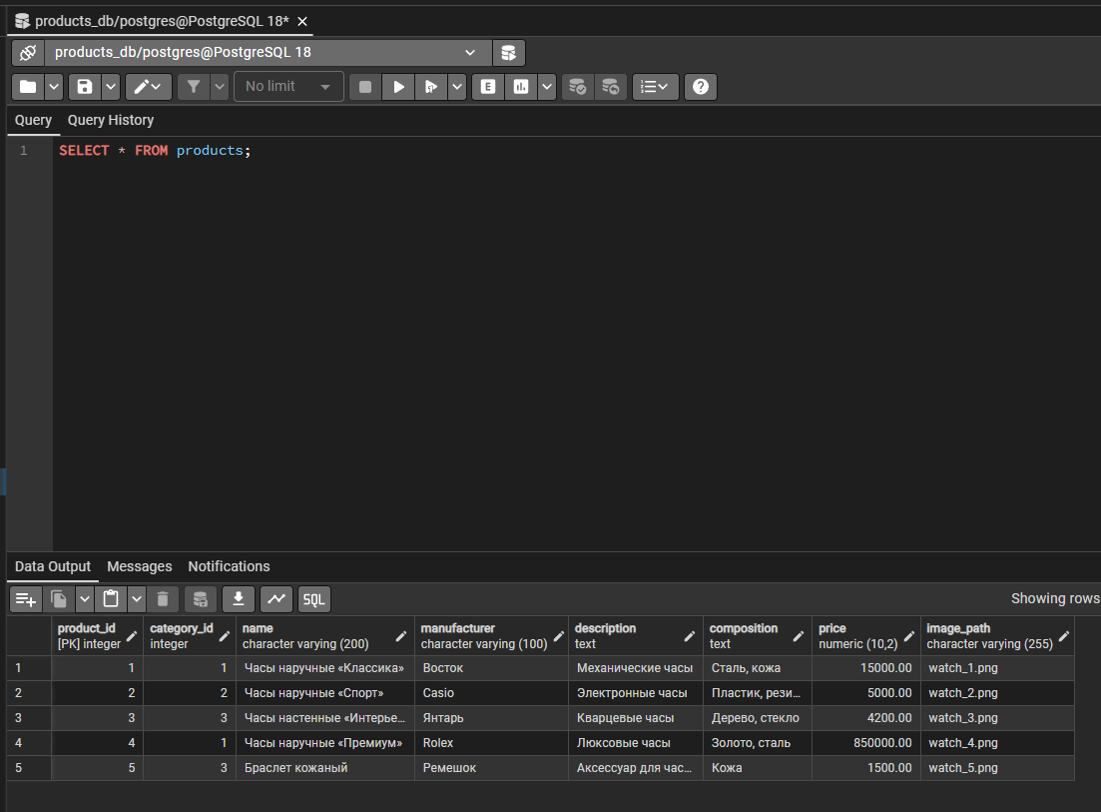

ЗАДАНИЕ 4: Проверка CHECK на цену (10 минут)
Задание 4.1. Попробуйте вставить товар с ценой -100
Цель: проверить CHECK на цену.
Ваш SQL:
sql
INSERT INTO products (category_id, name, manufacturer, price)
VALUES (1, 'Брак', 'Тест', -100);
Что произошло? Ошибка, потому что цена должна быть больше 0
📸 Вставьте скриншот:
[Место для скриншота]
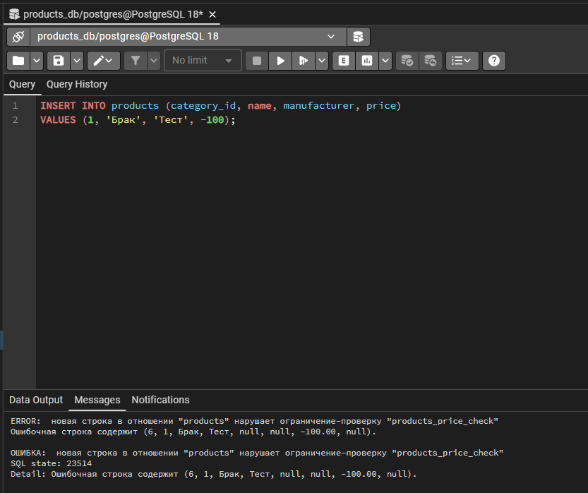
Задание 4.2. Попробуйте вставить товар с ценой 0
Цель: проверить CHECK на цену.
Ваш SQL:
sql
INSERT INTO products (category_id, name, manufacturer, price)
VALUES (1, 'Бесплатный', 'Тест', 0);
Что произошло? Ошибка, потому что цена 0 не проходит (нужно строго > 0).
📸 Вставьте скриншот:
[Место для скриншота]
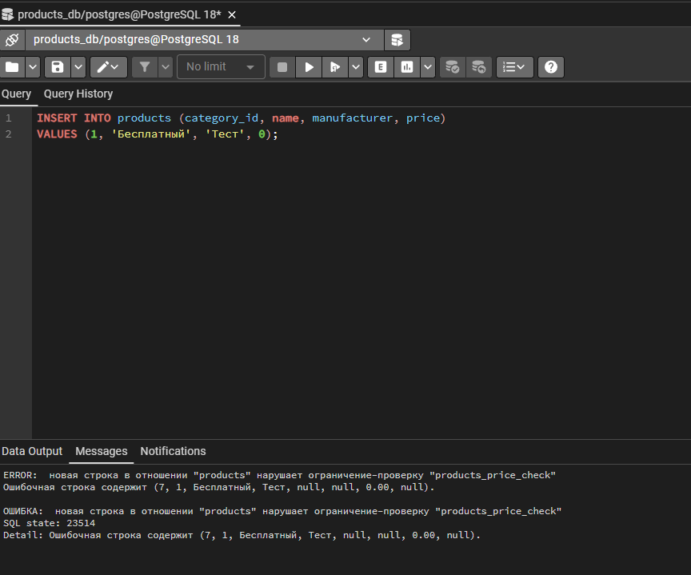
Задание 4.3. Вставьте товар с ценой 100
Цель: вставить корректный товар.
Ваш SQL:
sql
INSERT INTO products (category_id, name, manufacturer, price)
VALUES (1, 'Часы «Тест»', 'Тест', 100);
Результат: ✅ Товар вставлен
📸 Вставьте скриншот:
[Место для скриншота]
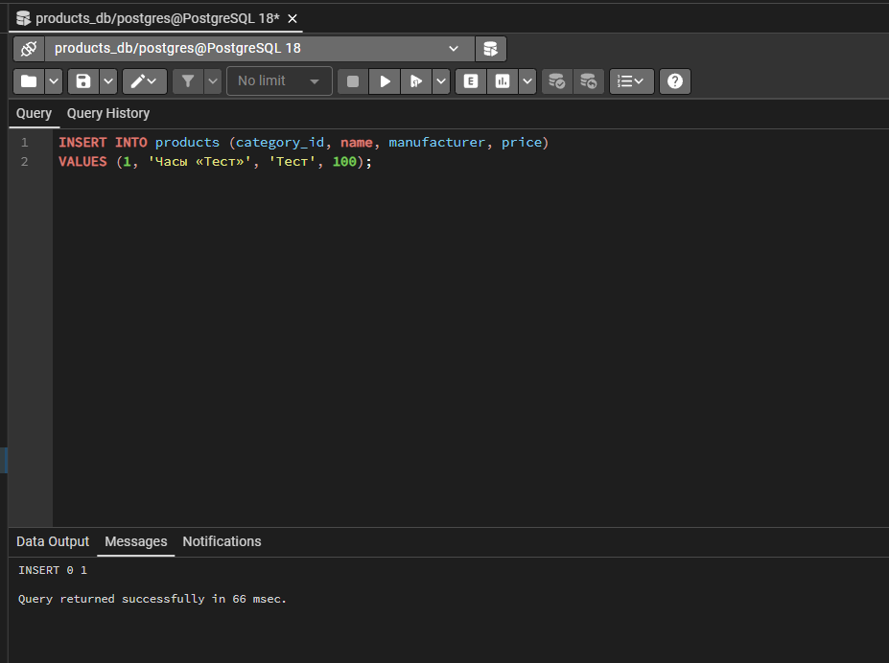

ЗАДАНИЕ 5: Проверка FOREIGN KEY (10 минут)
Задание 5.1. Попробуйте вставить товар с несуществующей категорией 999
Цель: проверить FOREIGN KEY.
Ваш SQL:
sql
INSERT INTO products (category_id, name, manufacturer, price)
VALUES (999, 'Товар', 'Тест', 1000);
Что произошло?
📸 Вставьте скриншот:
[Место для скриншота]
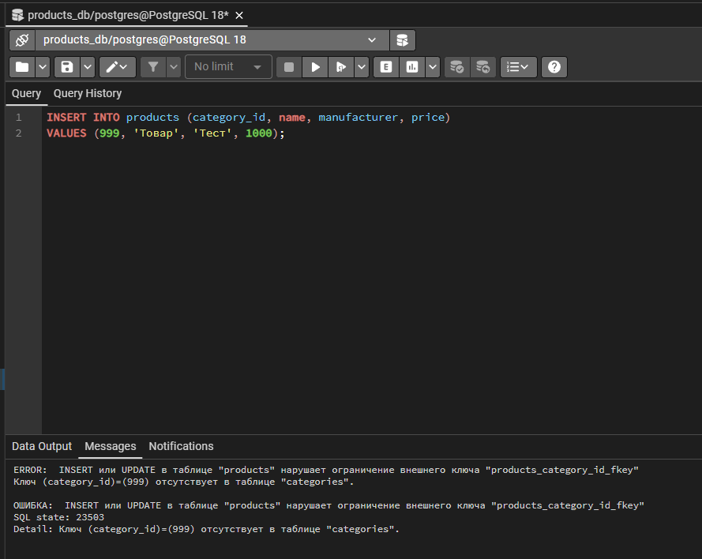
Задание 5.2. Вставьте товар с корректной категорией
Цель: вставить корректный товар.
Ваш SQL:
sql
INSERT INTO products (category_id, name, manufacturer, price)
VALUES (2, 'Часы «Корректные»', 'Casio', 3000);
Результат: ✅ Товар вставлен
📸 Вставьте скриншот:
[Место для скриншота]
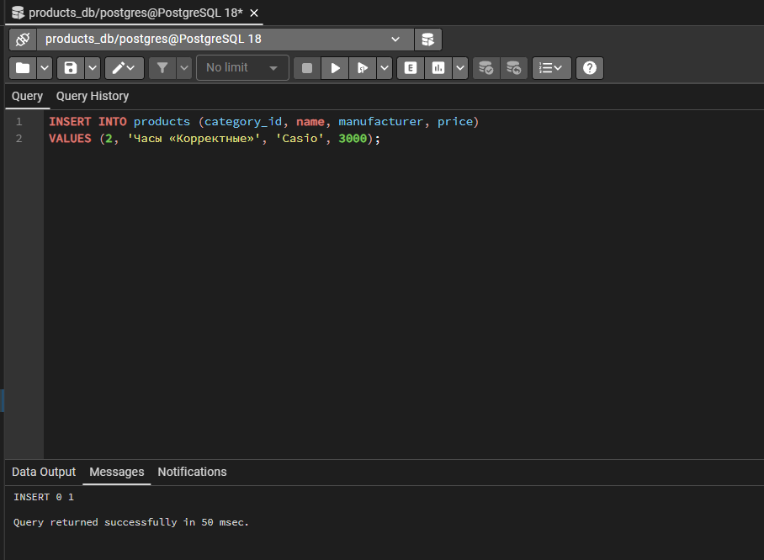

ЗАДАНИЕ 6: Самостоятельная работа (15 минут)
Задание 6.1. Создайте таблицу товаров для своей темы
Цель: создать таблицу товаров для своей предметной области.
📌 ШАБЛОН ДЛЯ СВОЕЙ ТЕМЫ:
text
СОЗДАТЬ ТАБЛИЦУ [название_таблицы] (
[id] ЦЕЛОЕ_АВТО ПЕРВИЧНЫЙ_КЛЮЧ,
[категория] ЦЕЛОЕ ССЫЛКА_НА [справочник]([id]),
[название] СТРОКА(200) НЕ_ПУСТО,
[производитель] СТРОКА(100),
[описание] ТЕКСТ,
[состав] ТЕКСТ,
[цена] ЧИСЛО(10,2) ПРОВЕРКА ([цена] > 0),
[изображение] СТРОКА(255)
);
Ваша тема: Мир аудиотехники
Ваш SQL:
sql
CREATE TABLE products_audio (
product_id SERIAL PRIMARY KEY,
category_id INTEGER REFERENCES categories_audio(category_id),
name VARCHAR(200) NOT NULL,
manufacturer VARCHAR(100),
description TEXT,
composition TEXT,
price NUMERIC(10,2) CHECK (price > 0),
image_path VARCHAR(255)
);
Результат: ✅
📸 Вставьте скриншот:
[Место для скриншота]
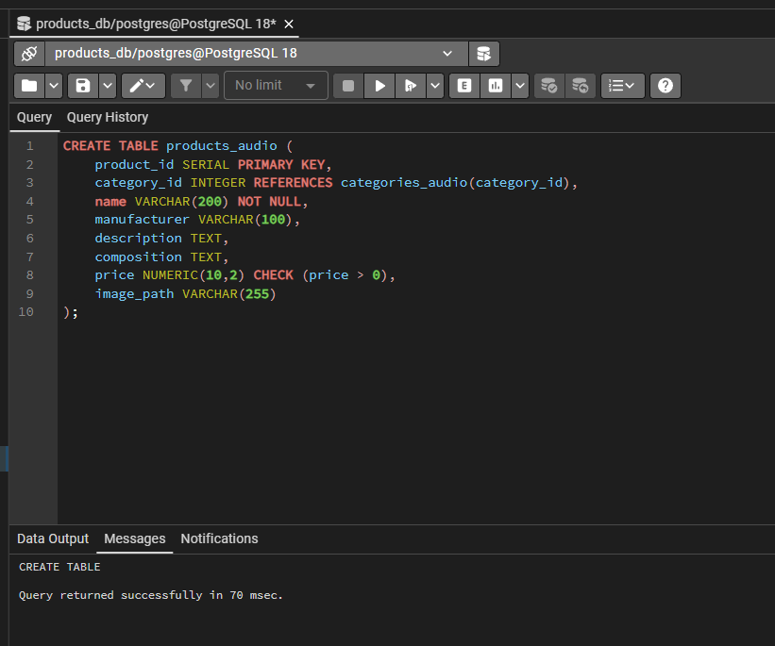
Задание 6.2. Вставьте 5 товаров
Цель: вставить 5 товаров.
Ваш SQL:
sql
INSERT INTO products_audio (category_id, name, manufacturer, description, composition, price, image_path) VALUES
(1, 'Наушники WH-1000XM5', 'Sony', 'Беспроводные с шумоподавлением', 'Пластик, кожа', 34990.00, 'headphones_1.png'),
(1, 'Наушники HD 660S', 'Sennheiser', 'Открытые студийные', 'Металл, пластик', 42990.00, 'headphones_2.png'),
(2, 'Колонка Charge 5', 'JBL', 'Портативная Bluetooth', 'Пластик, резина', 12990.00, 'speaker_1.png'),
(2, 'Колонка SoundLink Flex', 'Bose', 'Защита IP67', 'Силикон', 18990.00, 'speaker_2.png'),
(4, 'Микрофон MK 4', 'Sennheiser', 'Студийный конденсаторный', 'Металл', 29990.00, 'mic_1.png');
Результат: ✅
📸 Вставьте скриншот:
[Место для скриншота]
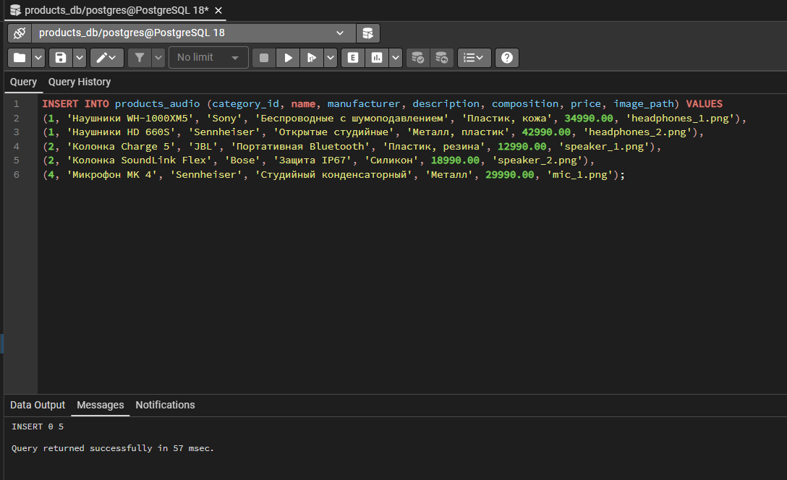

ЗАДАНИЕ 7: Разноуровневые задания (10 минут)

Уровень 1 (базовый)
Задание 1.1. Создайте таблицу products с 4 полями:
Поле | Тип | Ограничение
product_id | SERIAL | PRIMARY KEY
name | VARCHAR(200) | NOT NULL
price | NUMERIC(10,2) | CHECK (price > 0)
image_path | VARCHAR(255) | —
Цель: создать таблицу с 4 полями.
Ваш SQL:
sql
CREATE TABLE products (
product_id SERIAL PRIMARY KEY,
name VARCHAR(200) NOT NULL,
price NUMERIC(10,2) CHECK (price > 0),
image_path VARCHAR(255)
);
Результат: ✅
📸 Вставьте скриншот:
[Место для скриншота]
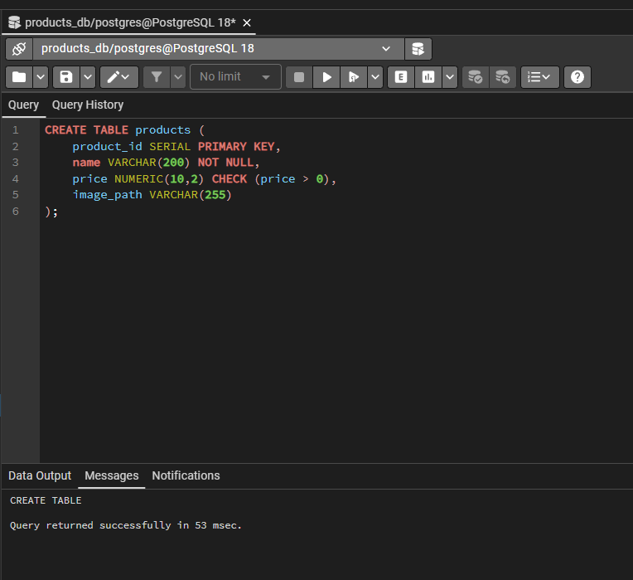

Уровень 2 (средний)
Задание 2.1. Создайте таблицу products с 6 полями:
Поле | Тип | Ограничение
product_id | SERIAL | PRIMARY KEY
category_id | INTEGER | REFERENCES categories(category_id)
name | VARCHAR(200) | NOT NULL
manufacturer | VARCHAR(100) | —
price | NUMERIC(10,2) | CHECK (price > 0)
image_path | VARCHAR(255) | —
Цель: создать таблицу с 6 полями.
Ваш SQL:
sql
CREATE TABLE products (
product_id SERIAL PRIMARY KEY,
category_id INTEGER REFERENCES categories(category_id),
name VARCHAR(200) NOT NULL,
manufacturer VARCHAR(100),
price NUMERIC(10,2) CHECK (price > 0),
image_path VARCHAR(255)
);
Результат: ✅
📸 Вставьте скриншот:
[Место для скриншота]
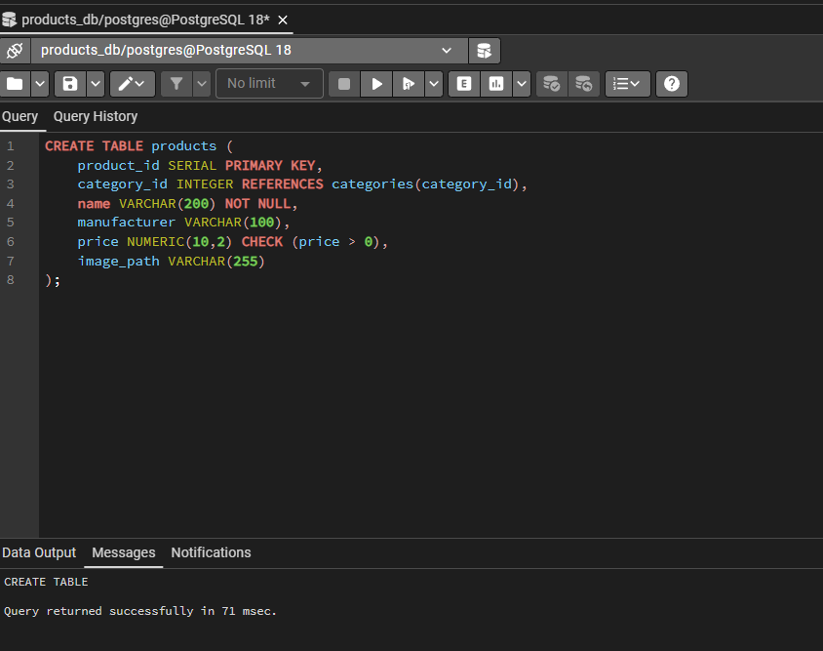

Уровень 3 (повышенный)
Задание 3.1. Создайте таблицу products со всеми полями и ограничениями:
Поле | Тип | Ограничение
product_id | SERIAL | PRIMARY KEY
category_id | INTEGER | REFERENCES categories(category_id)
name | VARCHAR(200) | NOT NULL
manufacturer | VARCHAR(100) | —
description | TEXT | —
composition | TEXT | —
price | NUMERIC(10,2) | CHECK (price > 0)
quantity | INTEGER | CHECK (quantity >= 0)
image_path | VARCHAR(255) | —
Цель: создать таблицу со всеми полями.
Ваш SQL:
sql
CREATE TABLE products (
product_id SERIAL PRIMARY KEY,
category_id INTEGER REFERENCES categories(category_id),
name VARCHAR(200) NOT NULL,
manufacturer VARCHAR(100),
description TEXT,
composition TEXT,
price NUMERIC(10,2) CHECK (price > 0),
quantity INTEGER CHECK (quantity >= 0),
image_path VARCHAR(255)
);
Результат: ✅
📸 Вставьте скриншот:
[Место для скриншота]
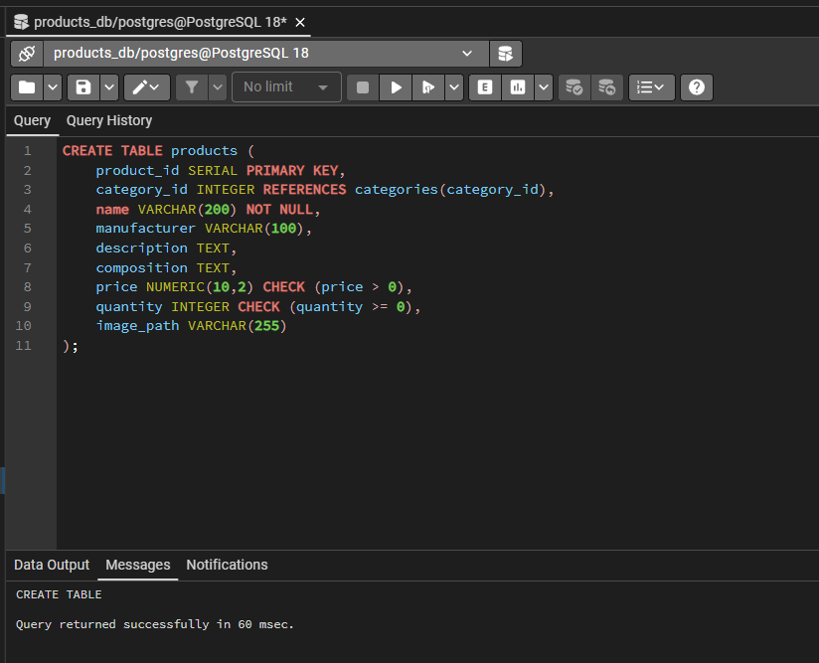

ЗАДАНИЕ 8: Творческий уровень (5 минут)
Задание 8.1. Придумайте свою предметную область и создайте таблицу товаров с CHECK-ограничениями.
📌 ШАБЛОН ДЛЯ СВОЕЙ ТЕМЫ:
text
СОЗДАТЬ ТАБЛИЦУ [название] (
[id] ЦЕЛОЕ_АВТО ПЕРВИЧНЫЙ_КЛЮЧ,
[название] СТРОКА(200) НЕ_ПУСТО,
[цена] ЧИСЛО(10,2) ПРОВЕРКА ([цена] > 0),
...
);
Ваш SQL:
sql
CREATE TABLE audio_products(
product_id SERIAL PRIMARY KEY,
category_id INTEGER REFERENCES categories_audio(category_id),
name VARCHAR(200) NOT NULL,
manufacturer VARCHAR(100) NOT NULL,
description TEXT,
composition TEXT,
price NUMERIC(10,2) CHECK (price > 0),
quantity INTEGER CHECK (quantity >= 0),
image_path VARCHAR(255)
);
Результат: ✅
📸 Вставьте скриншот:
[Место для скриншота]
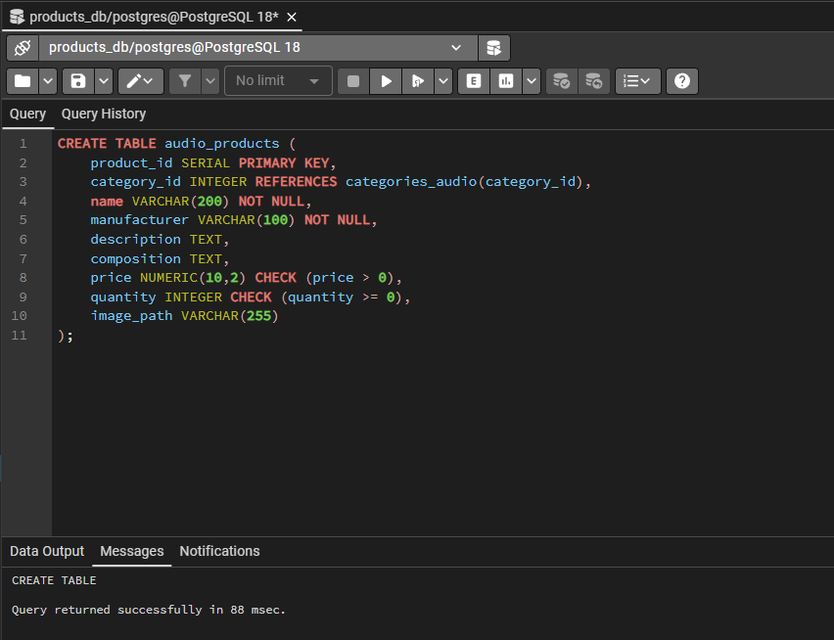

🔍 ПРОВЕРКА ПОНИМАНИЯ (5 минут)
Ответьте на вопросы:
1. Что делает PRIMARY KEY?
Уникально идентифицирует каждую строку таблицы.
2. Что делает NOT NULL?
Запрещает пустое значение в поле.
3. Что делает CHECK (price > 0)?
Проверяет, что цена строго больше нуля.
4. Что делает FOREIGN KEY?
Ссылается на первичный ключ другой таблицы, обеспечивает ссылочную целостность.
5. Что произойдёт при вставке цены ≤ 0?
Ошибка CHECK - вставка не выполнится.
6. Что произойдёт при вставке несуществующей категории?
Ошибка FOREIGN KEY - категории с таким id нет.
7. Что такое SERIAL?
Тип данных, автоматически увеличивающийся при вставке.
8. Что такое NUMERIC(10,2)?
Число с 10 цифрами всего, из них 2 после запятой.
9. Что такое REFERENCES?
Ключевое слово для создания внешнего ключа.
10. Как создать таблицу товаров?
CREATE TABLE products (
product_id SERIAL PRIMARY KEY,
name VARCHAR(200) NOT NULL,
price NUMERIC(10,2) CHECK (price > 0)
);

📝 КОНТРОЛЬНЫЕ ВОПРОСЫ (10 минут)
Ответьте на вопросы:
1. Что хранит таблица products?
Информацию о товарах каталога: id, категория, название, производитель, описание, состав, цена, изображение.
2. Какие поля есть в таблице products?
product_id, category_id, name, manufacturer, description, composition, price, image_path.
3. Что такое CHECK на цену?
Ограничение CHECK (price > 0) - цена должна быть больше нуля.
4. Зачем нужен CHECK на цену?
Чтобы нельзя было ввести отрицательную или нулевую цену, обеспечить целостность данных.
5. Что такое FOREIGN KEY?
Внешний ключ - ссылка на первичный ключ другой таблицы.
6. Зачем нужен FOREIGN KEY?
Обеспечивает ссылочную целостность - нельзя вставить товар с несуществующей категорией.
7. Что произойдёт при вставке цены ≤ 0?
Ошибка violates check constraint - вставка не выполнится.
8. Что произойдёт при вставке несуществующей категории?
Ошибка violates foreign key constraint - категории нет.
9. Что такое SERIAL?
Тип-счётчик, автоинкремент.
10. Что такое NUMERIC(10,2)?
Точное число: 10 цифр всего, 2 после запятой.
11. Что такое NOT NULL?
Ограничение: поле обязательно для заполнения.
12. Что такое PRIMARY KEY?
Первичный ключ, уникальный идентификатор строки.
13. Что такое REFERENCES?
Ключевое слово для создания FK со ссылкой на другую таблицу.
14. Что произойдёт при удалении категории?
Ошибка - есть товары, ссылающиеся на эту категорию. Либо ON DELETE CASCADE, либо SET NULL в зависимости от настройки.
15. Приведите пример таблицы товаров.
CREATE TABLE products (
product_id SERIAL PRIMARY KEY,
category_id INTEGER REFERENCES categories(category_id),
name VARCHAR(200) NOT NULL,
price NUMERIC(10,2) CHECK (price > 0)
);

🎯 ИТОГИ ПАРЫ (5 минут)

Что вы узнали?
№ | Знание | Отметка
1 | Что хранит products | ✅
2 | Какие поля | ✅
3 | Что такое CHECK | ✅
4 | Что такое FOREIGN KEY | ✅
5 | Как создать products | ✅
6 | Как проверить ограничения | ✅

Что вы сделали?
№ | Действие | Отметка
1 | Создали БД | ✅
2 | Создали categories | ✅
3 | Создали products | ✅
4 | Вставили данные | ✅
5 | Проверили CHECK | ✅
6 | Проверили FOREIGN KEY | ✅
7 | Создали таблицу для своей темы | ✅
8 | Вставили скриншоты | ✅

Рефлексия
Что было легко?
Создавать таблицу products с CHECK и FK
Что было сложно?
Проверять, чтобы вставка не нарушала сразу и CHECK, и FOREIGN KEY.
Что нужно повторить?
Разницу между NOT NULL, CHECK, UNIQUE, PRIMARY KEY и FOREIGN KEY.
Какой уровень задания вы выполнили?
☐ Уровень 1 (базовый)
☐ Уровень 2 (средний)
✅ Уровень 3 (повышенный)

🎓 ПОДГОТОВКА К МИНИ-ДЭ (5 минут)

Что будет на Мини-ДЭ №1 (21.10)
Задание: создать БД для своей предметной области (полностью, по образцу ДЭ).
Требования:
№ | Что | Как
1 | ER-диаграмма | PDF
2 | Структура БД | 3НФ
3 | PRIMARY KEY | У каждой таблицы
4 | FOREIGN KEY | Все связи
5 | Именование | snake_case
6 | Импорт данных | Из Excel
7 | Скрипт БД | CREATE + INSERT
8 | Типы данных | Правильные

Что нужно повторить
№ | Что | Пара
1 | Анализ предметной области | 6
2 | Нормализация до 3НФ | 7
3 | Анализ схем | 8
4 | ER-диаграмма | 9
5 | ER в PDF | 10
6 | Справочники | 11
7 | Таблица товаров | 12
8 | Таблица остатков | 13
9 | Таблица заказов | 15
10 | Импорт данных | 16

Что выложить в GitHub
№ | Что | Файл
1 | ER-диаграмма | ERD_mir_chasov.pdf
2 | Скрипт БД | mir_chasov.sql
3 | Файл БД | mir_chasov.db
4 | Скриншот | SELECT COUNT(*)

📊 КРИТЕРИАЛЬНОЕ ОЦЕНИВАНИЕ
№ | Критерий | Баллы | Ваш балл
1 | БД создана | 0–2
2 | categories создана | 0–2
3 | products создана | 0–2
4 | Данные вставлены | 0–2
5 | CHECK проверен | 0–2
6 | FOREIGN KEY проверен | 0–2
7 | Своя таблица | 0–2
8 | Разноуровневое задание | 0–2
9 | Творческое задание | 0–2
10 | Проверка понимания | 0–2
11 | Скриншоты вставлены | 0–2
12 | Контрольные вопросы | 0–2
13 | Подготовка к Мини-ДЭ | 0–2
14 | Рефлексия | 0–2
ИТОГО |  | 28
Оценка:
- 26–28 баллов — «Отлично»
- 20–25 баллов — «Хорошо»
- 14–19 баллов — «Удовлетворительно»
- 0–13 баллов — «Неудовлетворительно»

📤 РАЗМЕЩЕНИЕ РЕЗУЛЬТАТОВ В GITHUB
Репозиторий: up11-project-familiya
Преподаватель добавлен: mawr89-rgb
Что выложить после пары:
№ | Что | Файл | Папка
1 | Рабочая тетрадь | rabochaya-tetrad-para-12.md | workbooks/
2 | SQL-скрипт | 09_products.sql | src/db/
3 | Скриншоты | screenshot_12_*.png | screenshots/para-12/
Команды Git:
bash
git add workbooks/rabochaya-tetrad-para-12.md
git add src/db/09_products.sql
git add screenshots/para-12/
git commit -m "Пара 12: Создание таблицы products"
git push origin main
Проверка:
№ | Что проверено | Отметка
1 | Рабочая тетрадь выложена | ✅
2 | SQL-скрипт выложен | ✅
3 | Скриншоты выложены | ✅
4 | Коммит сделан | ✅
5 | Push выполнен | ✅
6 | Преподаватель добавлен | ✅
7 | Инвайт выслан | ✅
8 | Инвайт принят | ✅
Ссылка на репозиторий: Ivan34141414/up11-project-Aristov: УП.11. Задания 1 и 2 ДЭ

📚 ДОМАШНЕЕ ЗАДАНИЕ
1. Повторить:
- CHECK-ограничения
- FOREIGN KEY
- CREATE TABLE
2. Подготовиться к следующей паре:
- Тема: «Создание таблицы остатков stock_items»
- Прочитать: CREATE TABLE для остатков
3. Практика:
- Создать 3 таблицы товаров для разных тем
- Вставить 15 записей (5 + 5 + 5)
- Проверить CHECK и FK
- Сделать скриншоты
- Выложить в GitHub
Зачем это нужно:
- Закрепить материал пары
- Наработать навык
- Подготовиться к Мини-ДЭ №1 (21.10)

📋 ПРИЛОЖЕНИЯ

Приложение 1: Структура таблицы products
Поле | Тип | Ограничение
product_id | SERIAL | PRIMARY KEY
category_id | INTEGER | REFERENCES categories(category_id)
name | VARCHAR(200) | NOT NULL
manufacturer | VARCHAR(100) | —
description | TEXT | —
composition | TEXT | —
price | NUMERIC(10,2) | CHECK (price > 0)
image_path | VARCHAR(255) | —

Приложение 2: SQL для создания products
sql
CREATE TABLE products (
product_id SERIAL PRIMARY KEY,
category_id INTEGER REFERENCES categories(category_id),
name VARCHAR(200) NOT NULL,
manufacturer VARCHAR(100),
description TEXT,
composition TEXT,
price NUMERIC(10,2) CHECK (price > 0),
image_path VARCHAR(255)
);

Приложение 3: CHECK-ограничения
Ограничение | Что проверяет
CHECK (price > 0) | Цена больше 0
CHECK (quantity >= 0) | Количество не отрицательное
CHECK (year > 1900) | Год больше 1900
CHECK (rating >= 0 AND rating <= 5) | Рейтинг от 0 до 5

Приложение 4: Шаблон для своей темы
text
СОЗДАТЬ ТАБЛИЦУ [название_таблицы] (
[id] ЦЕЛОЕ_АВТО ПЕРВИЧНЫЙ_КЛЮЧ,
[категория] ЦЕЛОЕ ССЫЛКА_НА [справочник]([id]),
[название] СТРОКА(200) НЕ_ПУСТО,
[производитель] СТРОКА(100),
[описание] ТЕКСТ,
[состав] ТЕКСТ,
[цена] ЧИСЛО(10,2) ПРОВЕРКА ([цена] > 0),
[изображение] СТРОКА(255)
);

Приложение 5: Пример для понимания
Пример 1. Простая таблица:
sql
CREATE TABLE test (
id SERIAL PRIMARY KEY,
name VARCHAR(100) NOT NULL,
price NUMERIC(10,2) CHECK (price > 0)
);
Пример 2. Таблица с FK:
sql
CREATE TABLE products (
product_id SERIAL PRIMARY KEY,
category_id INTEGER REFERENCES categories(category_id),
name VARCHAR(200) NOT NULL,
price NUMERIC(10,2) CHECK (price > 0)
);

✅ ПРОВЕРКА ВЫПОЛНЕНИЯ
№ | Что проверено | Отметка преподавателя
1 | БД создана | ☐
2 | categories создана | ☐
3 | products создана | ☐
4 | Данные вставлены | ☐
5 | CHECK проверен | ☐
6 | FOREIGN KEY проверен | ☐
7 | Своя таблица | ☐
8 | Разноуровневое задание | ☐
9 | Творческое задание | ☐
10 | Проверка понимания | ☐
11 | Скриншоты вставлены | ☐
12 | Контрольные вопросы | ☐
13 | Подготовка к Мини-ДЭ | ☐
14 | Рефлексия | ☐
Оценка: _________________
Подпись преподавателя: _________________
Дата: «___» __________ 2026 г.

📖 РЕКОМЕНДУЕМЫЕ ИСТОЧНИКИ
- Официальная документация PostgreSQL 18: https://www.postgresql.org/docs/18/
- Голицына О.Л. Основы проектирования баз данных. — М.: Форум, 2021.
- Электронный тренажёр «Упражнения по SQL»: https://sql-ex.ru/
Рабочая тетрадь разработана для УП.11
Пара № 12: Создание таблицы products
Продолжительность: 90 минут
Руководитель практики: _________________ / _______________
Дата: «___» __________ 2026 г.

